**Информация к проекту решения по заявлению:**

**1.9 ООО СЗ «Никольский парк»**

**Земельный участок:** кадастровый номер **54:35:071145:347**;

местоположение:Новосибирская область, г. Новосибирск, **Октябрьский район**, ул. Гаранина;

площадь 31953 кв. м.; (планшет 2190, 2191, 2251).

**Заявленные требования:** *в части:*

*уменьшения минимального отступа от границ земельного участка, за пределами которого запрещено строительство зданий, строений, сооружений, с 1 м до 0 м со стороны земельного участка с кадастровым номером 54:35:071145:342 (для подземной части автостоянки);*

*уменьшения предельного минимального количества машино-мест для стоянок индивидуальных транспортных средств для объектов капитального строительства с 707 м/м до 492 м/м*

**Земельный участок:** кадастровый номер **54:35:071145:342**;

местоположение:Новосибирская область, г. Новосибирск, **Октябрьский район**, ул. Гаранина;

площадь 2332 кв. м.; (планшет 2191).

**Заявленные требования:** *в части уменьшения минимального отступа от границ земельного участка, за пределами которого запрещено строительство зданий, строений, сооружений, с 1 м до 0 м со стороны земельного участка с кадастровым номером 54:35:071145:347 (для подземной части автостоянки).*

**Зонирование:** зона делового, общественного и коммерческого назначения (ОД-1), подзона делового, общественного и коммерческого назначения с объектами различной плотности жилой застройки (ОД-1.1)

**Обоснование согласно заявлению:** *в связи с тем, что конфигурация и инженерно-геологические характеристики земельного участка являются неблагоприятными для застройки*

**Планируется: строительство многоквартирных многоэтажных домов**

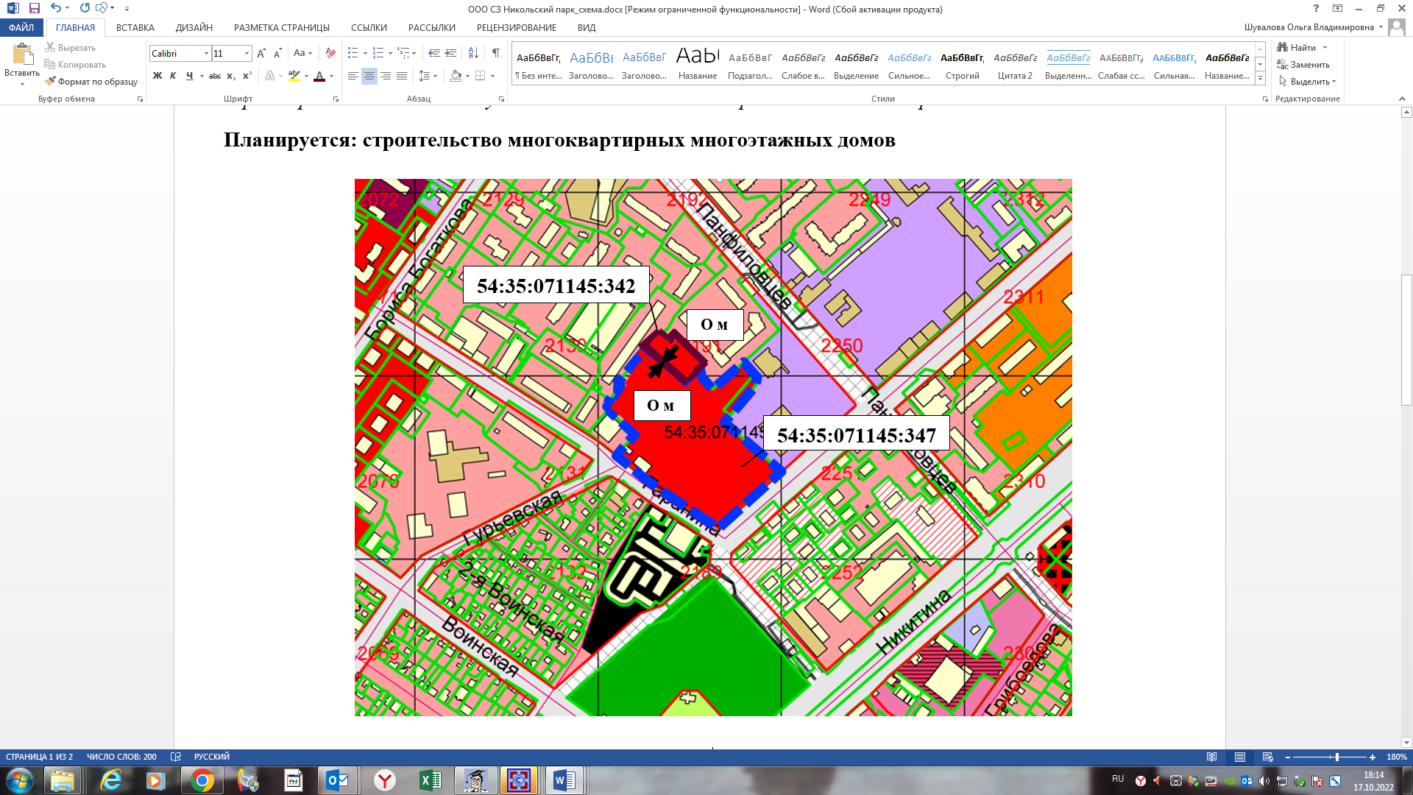

Приложения к заявлению: